Specifikacija softverskih zahteva

za

Sistem lanca apoteka

Verzija 1.0

Student: Bogdan Janković

Broj indeksa: 3920

OAS Softversko inženjerstvo, 3. godina

Predmet: SE322 Inženjerstvo zahteva

Školska 2020/21. godina

26.11.2021.

Copyright © 2013 by Karl Wiegers and Seilevel. Permission is granted to use and modify this document

**Istorijat verzija dokumenta**

|  |  |  |  |
| --- | --- | --- | --- |
| **Ime** | **Datum** | **Razlog za promenu** | **Verzija** |
| Bogdan Janković | 26.11.2021. | Inicijalna verzija dokumenta | 1.0 |
|  |  |  |  |
|  |  |  |  |
|  |  |  |  |
|  |  |  |  |

**SADRŽAJ**

1. Uvod 5

1.1 Svrha 5

1.2 Konvencije o dokumentima 5

1.3 Obim projekta 6

1.4 Reference 6

2. Opšti opis 7

2.1 Perspektive proizvoda 7

2.2 Klase i karakteristike korisnika 7

2.3 Operativno okruženje 7

2.4 Ograničenja u projektovanju i primeni 8

2.5 Pretpostavke i zavisnosti 8

3. Funkcije sistema 8

3.1 Online kupovina lekova 8

3.1.1 Opis 8

3.1.2 Sekvence stimulusa/odgovora 8

3.1.3 Funkcionalni zahtevi 10

3.2 Izmena stavki 10

3.2.1 Opis 10

3.2.2 Sekvence stimulusa/odgovora 10

3.2.3 Funkcionalni zahtevi 11

3.3 Uklanjanje stavki 11

3.3.1 Opis 11

3.3.2 Sekvence stimulusa/odgovora 11

3.3.3 Funkcionalni zahtevi 11

3.4 Postavljanje pitanja farmaceutu 11

3.4.1 Opis 11

3.4.2 Sekvence stimulusa/odgovora 11

3.4.3 Funkcionalni zahtevi 12

3.5 Plaćanje karticom 12

3.5.1 Opis 12

3.5.2 Sekvence stimulusa/odgovora 12

3.5.3 Funkcionalni zahtevi 13

3.6 Prodaja lekova 13

3.6.1 Opis 13

3.6.2 Sekvence stimulusa/odgovora 13

3.6.3 Funkcionalni zahtevi 14

3.7 Provera dostupnosti u drugim apotekama 14

3.7.1 Opis 14

3.7.2 Sekvence stimulusa/odgovora 14

3.7.3 Funkcionalni zahtevi 14

3.8 Naručivanje lekova iz drugih apoteka ili magacina 15

3.8.1 Opis 15

3.8.2 Sekvence stimulusa/odgovora 15

3.8.3 Funkcionalni zahtevi 15

3.9 Registrovanje novog klijenta 15

3.9.1 Opis 15

3.9.2 Sekvence stimulusa/odgovora 16

3.9.3 Funkcionalni zahtevi 16

3.10 Prepisivanje terapije 16

3.10.1 Opis 16

3.10.2 Sekvence stimulusa/odgovora 17

3.10.3 Funkcionalni zahtevi 17

3.11 Odgovaranje na pitanja online korisnika 17

3.11.1 Opis 17

3.11.2 Sekvence stimulusa/odgovora 17

3.11.3 Funkcionalni zahtevi 17

3.12 Pregled porudžbina 17

3.12.1 Opis 17

3.12.2 Sekvence stimulusa/odgovora 18

3.12.3 Funkcionalni zahtevi 18

3.13 Obrada porudžbina 18

3.13.1 Opis 18

3.13.2 Sekvence stimulusa/odgovora 18

3.13.3 Funkcionalni zahtevi 19

3.14 Upravljanje lekomatom 19

3.14.1 Opis 19

3.14.2 Sekvence stimulusa/odgovora 19

3.14.3 Funkcionalni zahtevi 19

3.15 Pregled prodaje 19

3.15.1 Opis 19

3.15.2 Sekvence stimulusa/odgovora 20

3.15.3 Funkcionalni zahtevi 20

3.16 Unos novog leka 20

3.16.1 Opis 20

3.16.2 Sekvence stimulusa/odgovora 20

3.16.3 Funkcionalni zahtevi 21

3.17 Dodavanje novog zaposlenog 21

3.17.1 Opis 21

3.17.2 Sekvence stimulusa/odgovora 21

3.17.3 Funkcionalni zahtevi 22

3.18 Prijem pošiljki 22

3.18.1 Opis 22

3.18.2 Sekvence stimulusa/odgovora 23

3.18.3 Funkcionalni zahtevi 23

3.19 Kreiranje pošiljki prema apotekama 23

3.19.1 Opis 23

3.19.2 Sekvence stimulusa/odgovora 23

3.19.3 Funkcionalni zahtevi 24

4. Zahtevi za podatke 25

4.1 Logički model podataka 25

4.2 Rečnik podataka 25

4.3 Izveštaji 26

4.4 Prikupljanje podataka, integritet, zadržavanje i odlaganja 26

5. Zahtevi za spoljni interfejs 27

5.1 Korisnički interfejsi 27

5.2 Softverski interfejsi 27

5.3 Hardverski interfejsi 28

5.4 Komunikacioni interfejsi 28

6. Atributi kvaliteta 28

6.1 Upotrebljivost 28

6.2 Performanse 28

6.3 Sigurnost 29

6.4 Dostupnost 29

6.5 Integritet 29

6.6 Pouzdanost 29

6.7 Izmenjivost 29

6.8 Proverljivost 29

6.9 Ponovna upotreba 29

7. Uslovi internacionalizacije i lokalizacije 30

8. Ostali uslovi 30

# Uvod

Dokument je podeljen na 7 poglavlja, koji su namenjeni različitim korisnicima:

* Uvod – sadrži osnovne informacije ovog dokumenta,
* Opšti opis – sadrži opšti opis sistema i njegovih korisnika,
* Funkcije sistema – sadrži glavne funkcije i karakteristike sistema,
* Zahtevi za podatke – sadrži informacije o podacima sa kojima sistem radi,
* Zahtevi za spoljni interfejs – sadrži informacije o korisničkom interfejsu, i interfejsu prema eksternim sistemima,
* Atributi kvaliteta – sadrži glavne atribute koje sistem mora ispuniti,
* Uslovi internacionalizacije i lokalizacije – sadrži informacije o više-jezičnosti sistema

## Svrha

Usled trenutnih svetskih zdravstvenih okolnosti u vezi sa pandemijom virusa Covid-19 došlo se do ideje o razvijanju sistema koji ce olakšati nabavku neophodnih farmaceutskih i medicinskih sredstava usko povezanih za pandemiju i zdravlje generalno i to na inovativnije odnosno načine brze i bezkontaktne dostave.

U ovom dokumentu su navedeni softverski zahtevi za celokipan naručeni softverski sistem lanca apoteka, koji će se koristiti za pripremu i razvoj prva 3 izdanja.

Uvod, opšti opis i su prvenstveno namenjeni farmaceutima kao i ostalim zaposlenima lanca apoteke i rukovodiocima projekta.

Funkcije sistema, zahtevi za podatke i spoljnim interfejsima su namenjeni:

* korisnicima sistema kako bi mogli da provere da li sistem nudi sve što je potrebno,
* softverskim inženjerima kako bi znali šta moraju da implementiraju,
* inženjerima testova kako bi znali šta treba testirati,
* projektnom menadžeru kako bi znao koja dokumentacija mora biti napisana za potrebe pripreme korisničkih uputstava, interne dokumentacije i praćenje napretka.

Atributi kvaliteta su prvenstveno namenjeni korisnicima u cilju provere, i arhitektama u cilju kreiranja arhitekture koja će moći da ispuni očekivanja.

## Konvencije o dokumentima

Reči **mora** i **treba** se koriste kada se opisuju funkcije i karakteristike sistema koje moraju biti ispunjene.

Reči **ne sme** se koriste kada se opisuju funkcije i karakteristike koje moraju biti izbegnute.

Za označavanje relevantnog povezanog teksta, koristi se reč **pogledati** nakon koje sledi informacija o dokumentu i poglavlju koje se odnosi na trenutni tekst.  
Primer: **Pogledati**: dokument o viziji i okviru, poglavlje 1.

U ovom i povezanim dokumentima se koriste sledeći identifikatori:

* RI-n – označava poslovne rizike
* AS-n – označava pretpostavke
* DE-n – označava zavisnosti
* FR-n – označava funkcionalne zahteve
* BR-n – označava poslovna pravila
* UC-n – označava slučajeve korišćenja
* REQ-n – označava nefunkcionalne zahteve

## Obim projekta

Sistem koji se razvija bi pružio sve popularniju integraciju sa dostavljačkim kompanijama radi što brže dostave kako je većini korisnika to preko potrebno ili čak i nužno zbog neophodne izolacije usled ove bolesti kao i razvoj lekomata (u stilu sveprisutnih paketomata za pošiljke) za bezkontaktno preuzimanje koje je naročito važno usled pandemije i naravno komunikaciju sa farmaceutima u vidu online postavljanja pitanja. Ovakav vid komunikacije, obzirom na to da se radi o preko neophodnoj komunikaciji sa stručnim farmaceutom, pružio to da se korisnici bezbednije osećaju povodom informacije koje dobijaju vezano za svoje probleme ili neke preporuke u moru trenutnih informacija pročitanih na internetu.

Problem koji ovaj sistem pokušava da reši je često zaboravljena terapija te će se kao poseban deo a ujedno i pilot projekat uvesti dodavanje podsetnika u kalendar korisnika.

Ono što korisnici možda očekuju ali što trenutno prevazilazi obim projekta je novitet u vidu online kupovine lekova preko e-recepta unošenjem LBO-a (Lični broj osiguranika) i to je ono što se još uvek kosi sa odredbama Republičkog fonda za zdravstveno osiguranje kao i propisima koje izdaje Agencija za lekove i medicinska sredstva te je lekove koji zahtevaju izdavanje na recept moguće dobiti odnosno kupiti samo u registrovanim farmaceutskim kućama i apotekama sa prisutnim farmaceutom koji izdaje prepisani lek osiguraniku fonda

Više o metrikama uspeha, poslovnoj prilici i rizicima, može se naći *u Dokumentu o viziji i okviru*.

## Reference

Spoljni dokumenti koji se koriste su:

1. SE322-Dokument Slučajevi korišćenja

2. SE322-Dokument o viziji i okviru

3. SE322-Katalog poslovnih pravila

Dati gore navedeni dokumenti biće uključeni zajedno sa ovim u okviru projekta.

# Opšti opis

## Perspektive proizvoda

Sistem lanca apoteka je sistem koji ima za cilj zamenu trenutnog sistema, koji ne može da podrži obim posla koji se očekuje u bliskoj budućnosti uz dodavanje novih, trenutno aktuelnih i traženih funkcionalnosti. Proizvod čiji je cilj da integriše više modula i na taj način u potpunosti zameni već postojeće manje sisteme koji nisu bili povezani. Sistem će predstavljati skup komponenti i tako konstruisan i izgrađen obuhvatiće sve delove lanca apoteke i činiće jedan kompletan, zatvoren sistem koji će koristiti samo ovlašćeni zaposleni u okviru lanca apoteke. Ovakav pristup razvoju treba najpre omogućiti laku odnosno brzu proširivost i to u vidu otvaranje novih apoteka u sklopu lanca, proširenje asortimana, integracija sa ostalim službama brze dostave kao i još veću automatizaciju poslovnih procesa.

## Klase i karakteristike korisnika

Oslanjajući se na dokument „Dokument o viziji i okviru“ gde su identifikovane klase korisnika sa detaljnim opisom profila odnosno navedena je glavna vrednost koju njemu nov sistem donosi, kakav stav imaju prema razvoju novog sistema, šta ih najviše interesuje da nov sistem omogući i na sa kakvim ograničenjima se susreću, važno je napomenuti da će u izradi ovog projektnog zadatka glavni fokus biti na farmaceutski deo odnosno sve njegove objedinjene i inovativne funkcionalnosti kao i integracije sa ostalim sistemima.

## Operativno okruženje

Softver ce biti raspoređen na više servera tako da bi se lakse distribuiralo opterećenje. S obzirom s na finansijski zahtevan projekat za firmu biće potrebno zadržati što više opreme. Najzahtevniju opremu činiće računari i serveri. Tako će serverski deo sistema biti instaliran na postojećim serverima na kojima se nalazi Ubuntu 20.04. Osim toga, na serveru se nalazi i Java 14. Za potrebe čuvanja datoteka treba obezbediti deljeni disk veličine 10TB. Izmena će biti kod najsporijih računara. Biće potrebno obezbediti dovoljno jak hardver da može pokrenuti trenutno aktuelne programske alate bez problema na operativnom sistemu Windows 10. Računari farmaceuta se nalaze u apotekama lanca širom Srbije. Svi su već povezani VPN mrežom sa serverima. Potrebno je obezbediti da je na svakom računaru instaliran Windows 10. Pored toga, farmaceuti moraju imati skener koji je u mogućnosti da skenira QR i bar kodove u rezoluciji 300PPI.

Serverski deo sistema mora biti razvijen upotrebnom Java jezika. Moduli moraju biti kompatibilni sa Java 14. Za čuvanje podataka se mora koristiti MySQL baza. Moduli za rad sa podacima moraju biti kompatibilni sa MySQL 5.0. Planirani programski jezici i tehnologije za razvoj klijentske strane: JavaScript ES6, React 17.0.1, Python 3.9.1.

## Ograničenja u projektovanju i primeni

Softver koji treba biti razvijen, mora poštovati sva poslovna pravila koja su definisana u dokumentu kataloga poslovnih pravila. Svaka komunikacija preko mreže mora koristiti 256-bitnu enkripciju. Softver mora imati obezbeđen interfejs pristupa do aplikacije uz pomoć koje se vrši knjigovođstveni deo posla. Sistem će zavisiti od eksternih komunikacijskih interfejsa odnosno podacima iz RFZO sistema kao i ALIMSa.

## Pretpostavke i zavisnosti

1. Svi podaci sa papirnih dokumenata se moraju digitalizovati i preneti u nov sistem.
2. Svi podaci koji su čuvani u trenutnom sistemu se moraju preneti u novi.
3. Pretpostavlja se da građani koriste moderne web browsere, zato sistem namenjen njima neće podržavati Internet Explorer browser.
4. Interfejsi za integraciju sa drugim sistemima prvenstveno za potrebe dostave se mogu promeniti u toku razvoja i održavanja sistema, i on se mora prilagoditi promenama.
5. RFZO može menjati pravilnik o receptnoj prodaji lekova na koje sistem mora adekvatno reagovati.
6. Sistem mora ograničiti da se u njega unose samo lekovi trenutno odobreni od strane Agencije za lekove i medicnska sredstva (ALIMS).
7. Za integraciju sa eksternim servisima za potrebe sinhronizacije podataka ne postoji standard te može doći do problema, ako servisi imaju komplikovan interfejs.

# Funkcije sistema

## Online kupovina lekova

### Opis

Funkcije kupca pri online poručivanju lekova sa dostavom na kućnu adresu.

### Sekvence stimulusa/odgovora

1. Korisnik bira željeni lek
2. Unosi željenu količinu u polje za unos
3. Potvrda stavki koje se nalaze u korpi
4. Unos adrese za isporuku i kontakt telefona
5. Plaćanje porudžbine
6. Potvrda i kreiranje porudžbine
7. Prikaz informacija o podužbini i potvrde kreiranja

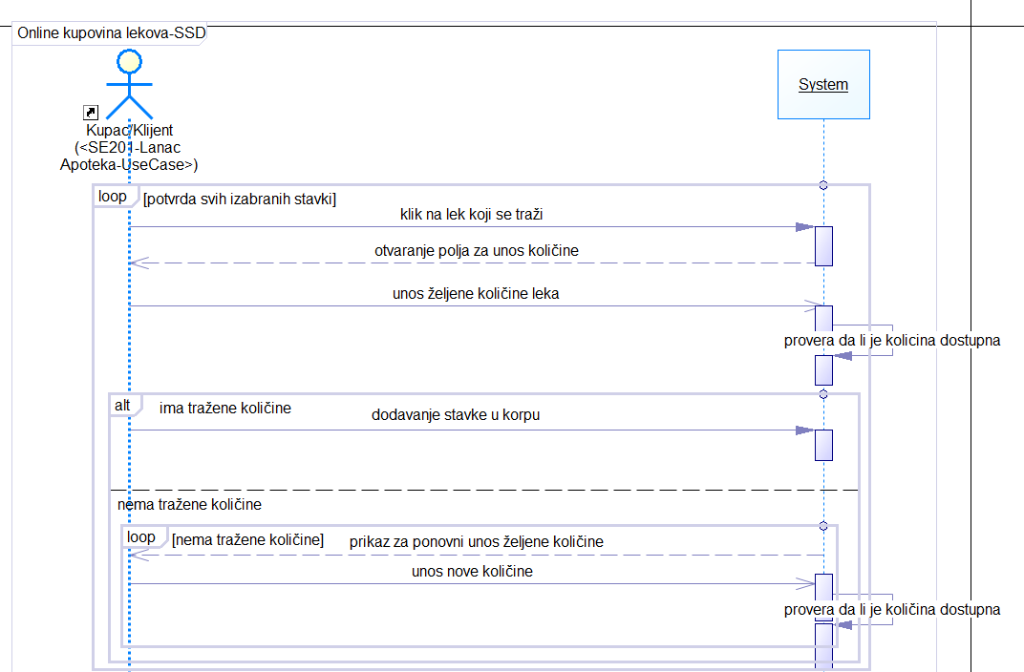

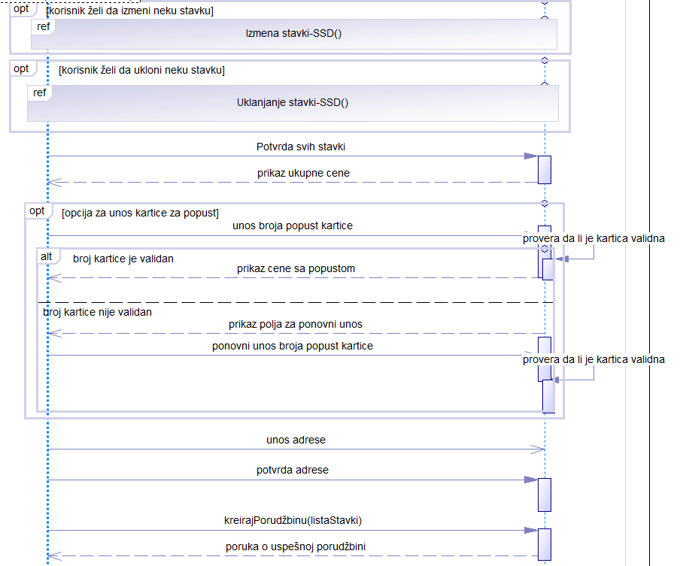

### Funkcionalni zahtevi

**REQ1:** Kupac ima uvid u sve dostupne lekove apoteke, koji ne zahtevaju recept, sa njihovim slikama, opisom i cenom i mogućnost naručivanja istih na željenu adresu.

**REQ2:** Kupac ima mogućnost izbora stavki u određenoj količini za koje želi da budu deo njegove porudžbine.

**REQ3:** Kupac u svakom trenutku može pogledati sve unete izabrane stavke i njihove količine u korpi pre samog poručivanja.

**REQ4:** Kupac ima mogućnost u uvid ukupne cene pri svakom pregledu korpe.

**REQ5:** Korisnik odnosno klijent koji je već registrovan ima mogućnost unosa podataka kartice radi ostvarivanja popusta na kupovinu.

**REQ6:** Korisnici imaju mogućnosti i naručivanja stavki iz asortimana apoteke preko Glovo platforme koja će biti integrisana u sam sistem apoteke.

## Izmena stavki

### Opis

Omogućiti da korisnik ukoliko želi promeni izabranu količinu za neki lek iz korpe.

### Sekvence stimulusa/odgovora

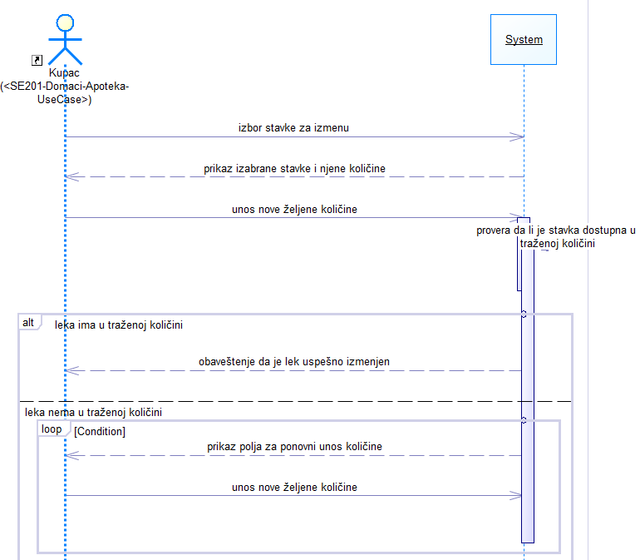

### Funkcionalni zahtevi

**REQ7:** Korisnik uvek pre potvrde same porudžbine ima mogućnost izmene željene količine lekova.

## Uklanjanje stavki

### Opis

Korisnik želi da ukloni neki izabrani lek iz korpe za porudžbinu.

### Sekvence stimulusa/odgovora

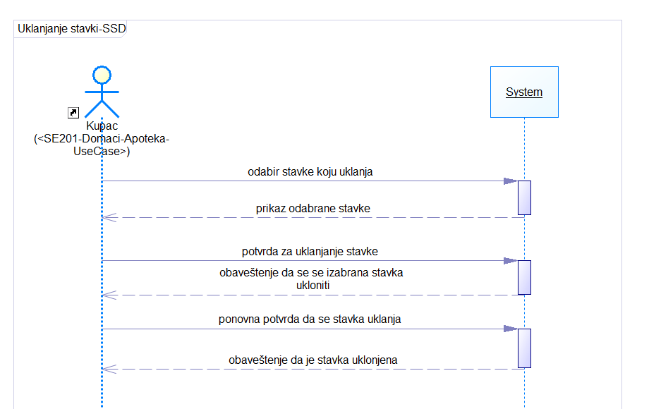

### Funkcionalni zahtevi

**REQ8:** Korisnik ima mogućnost da ukloni neku stavku ukoliko želi da u bilo kom trenutnku odustane od njene kupovine.

## Postavljanje pitanja farmaceutu

### Opis

Omogućiti unos teksta pitanja kao i samo slanje pitanja farmaceutu.

### Sekvence stimulusa/odgovora

1. Sistem prikazuje formu za unos pitanja
2. Korisnik unosi naslov i tekst pitanja
3. Korisnik potvrđuje unos i slanje pitanja

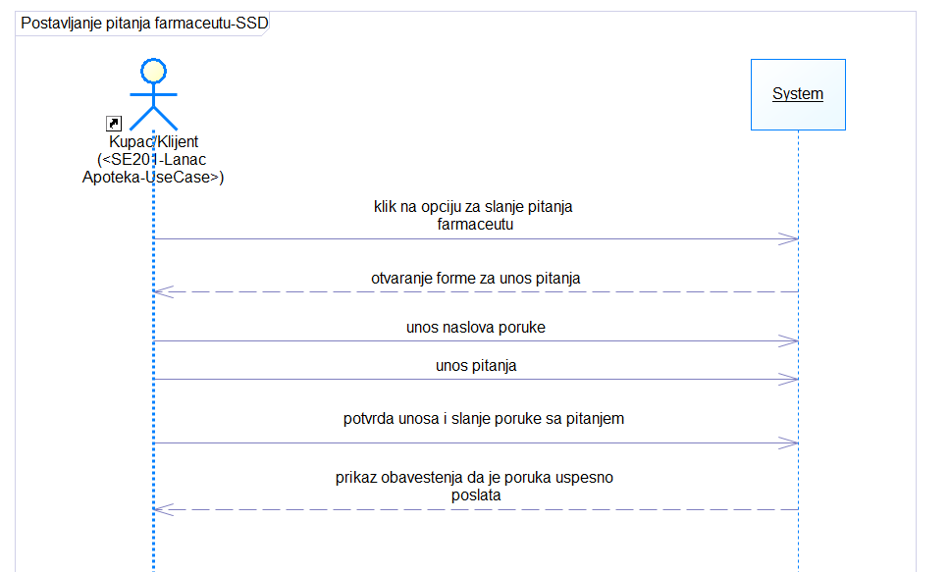

### Funkcionalni zahtevi

**REQ9:** Korisnik ima mogućnost da preko forme postavi pitanje online farmaceutu koji je zaposlen.

## Plaćanje karticom

### Opis

Omogućiti naplatu porudžbina plaćanjem bankovnim karticama.

### Sekvence stimulusa/odgovora

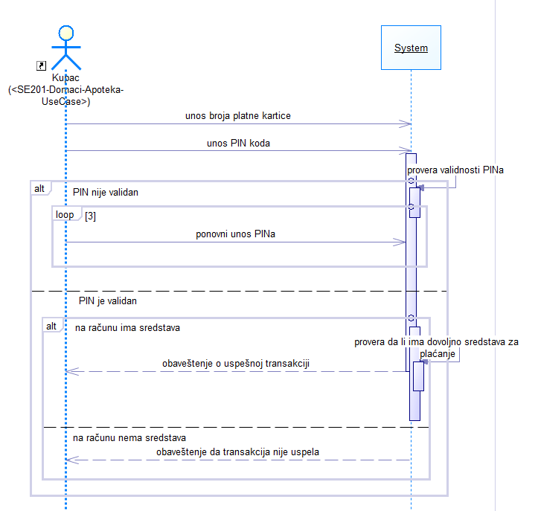

### Funkcionalni zahtevi

**REQ10:** Korisnik ima mogućnost online plaćanja preko integrisanih sistema naplate koje pružaju sistemi banaka.

## Prodaja lekova

### Opis

Ostvariti mogućnost prodaje lekova u apotekama, naplatu i izdavanja računa kupcu.

### Sekvence stimulusa/odgovora

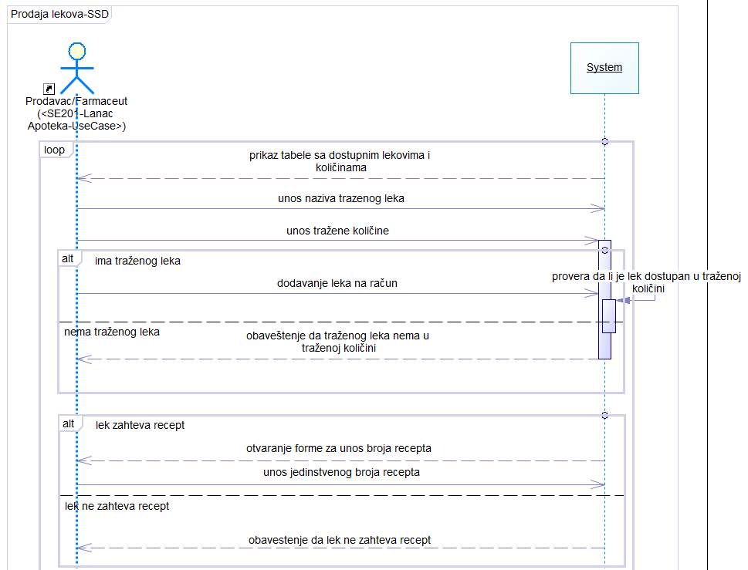

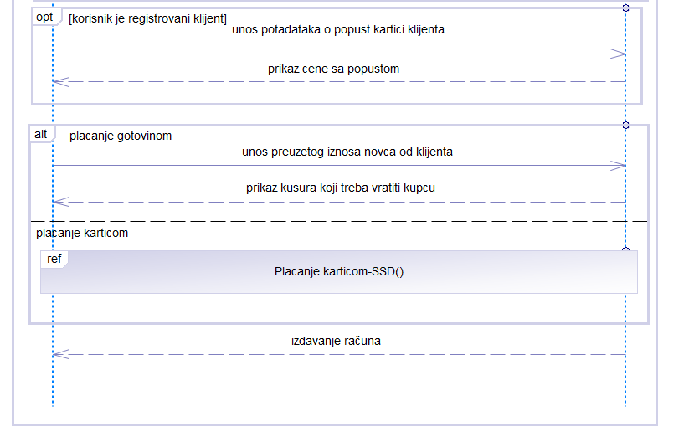

### Funkcionalni zahtevi

**REQ10:** Farmaceutu pružiti interfejs za prodaju lekova u apoteci.

**REQ11:** Farmaceut u svakom trenutku može pogledati sve unete izabrane stavke i njihove količine pre izdavanja računa.

**REQ12:** Farmaceut ima mogućnost u uvid ukupne cene trenutne kupovine.

**REQ13:** Farmaceut ima mogućnost da pregleda sve lekove dostupne u apoteci.

**REQ14:** Farmaceut ima mogućnost izmene količine nekog izabranog leka.

**REQ15:** Farmaceut ima mogućnost unosa podataka kartice registrovanog klijenta radi ostvarivanja popusta na kupovinu.

## Provera dostupnosti u drugim apotekama

### Opis

Omogućiti uvid farmaceutu u dostupnost leka u drugim apotekama kako bi on preneo informaciju klijentu.

### Sekvence stimulusa/odgovora

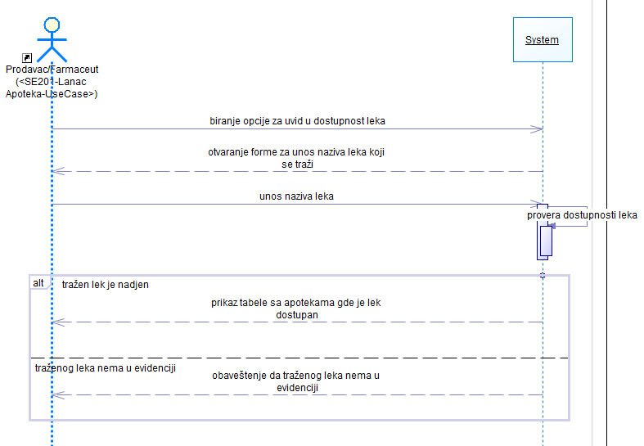

### Funkcionalni zahtevi

**REQ16:** Korisnik ima mogućnost da sazna od farmaceuta u kojoj apoteci je traženi lek dostupan.

## Naručivanje lekova iz drugih apoteka ili magacina

### Opis

Funkcija dostave željenog leka u traženoj količini u trenutnu apoteku.

### Sekvence stimulusa/odgovora

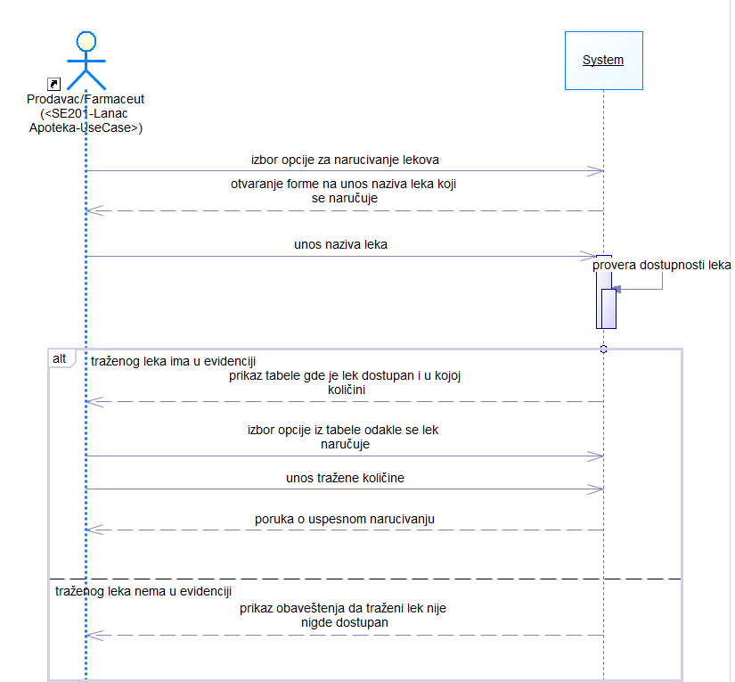

### Funkcionalni zahtevi

**REQ17:** Farmaceutu treba omogućiti da ukoliko kupac želi da u datoj apoteci preuzme traženi lek kojeg trenutno nema, ima tu mogućnost da naruči lek iz apoteke koja ga poseduje.

## Registrovanje novog klijenta

### Opis

Omogućiti registrovanje korisnika kako bi pri narednim kupovinama ostvario popust.

### Sekvence stimulusa/odgovora

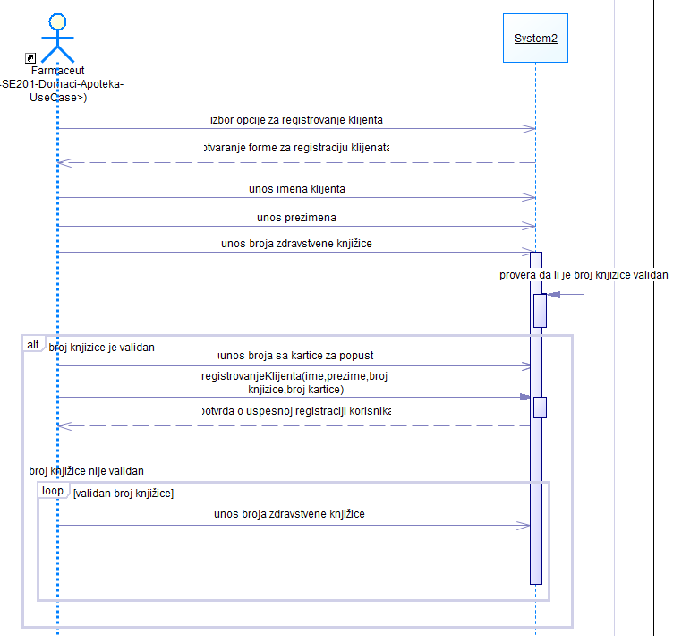

### Funkcionalni zahtevi

**REQ18:** Omogućiti farmaceutu da preko forme unosom podataka korisnika i podataka sa kartice za popust registruje korisnika kao klijenta i dodeli mu karticu za popust.

## Prepisivanje terapije

### Opis

Pružanje usluge digitalnog prepisivanja terapije preko maila kupca iz kog ih on može automatski preusmeriti kao podsetnike u kalendar.

### Sekvence stimulusa/odgovora

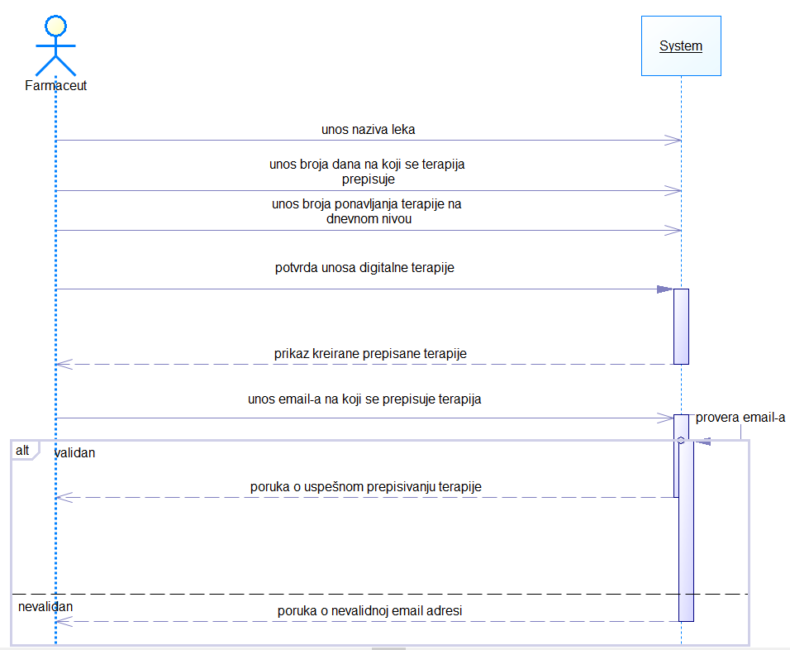

### Funkcionalni zahtevi

**REQ19:** Omogućiti da korisnik dobije prepisanu terapiju od strane farmaceuta i to kroz mail prema kome će se kreirati odgovarajući podsetnici u aplikaciji kalendara na korisnikovom mobilnom uređaju.

## Odgovaranje na pitanja online korisnika

### Opis

Funkcija slanja odgovora kroz formu na postavljena pitanja klijenata preko interneta.

### Sekvence stimulusa/odgovora

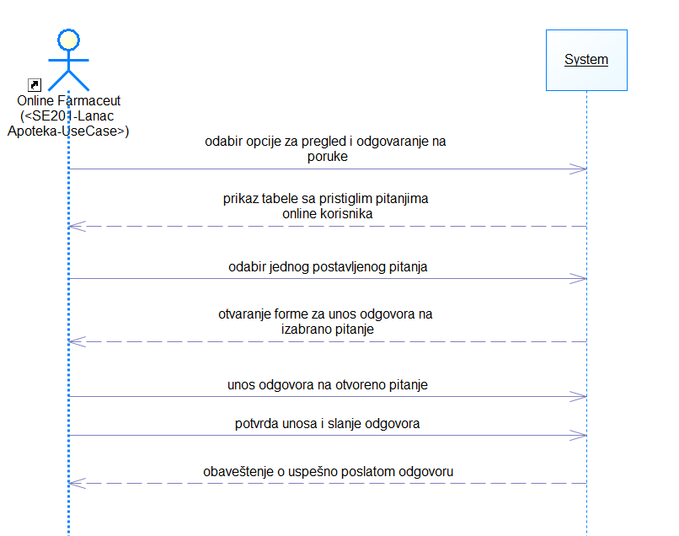

### Funkcionalni zahtevi

**REQ20:** Omogućiti da farmaceut šalje odgovore na pitanja koja stižu od online korisnika.

## Pregled porudžbina

### Opis

Mogućnost uvida u listu online porudžbina koje su pristigle od strane klijenata.

### Sekvence stimulusa/odgovora

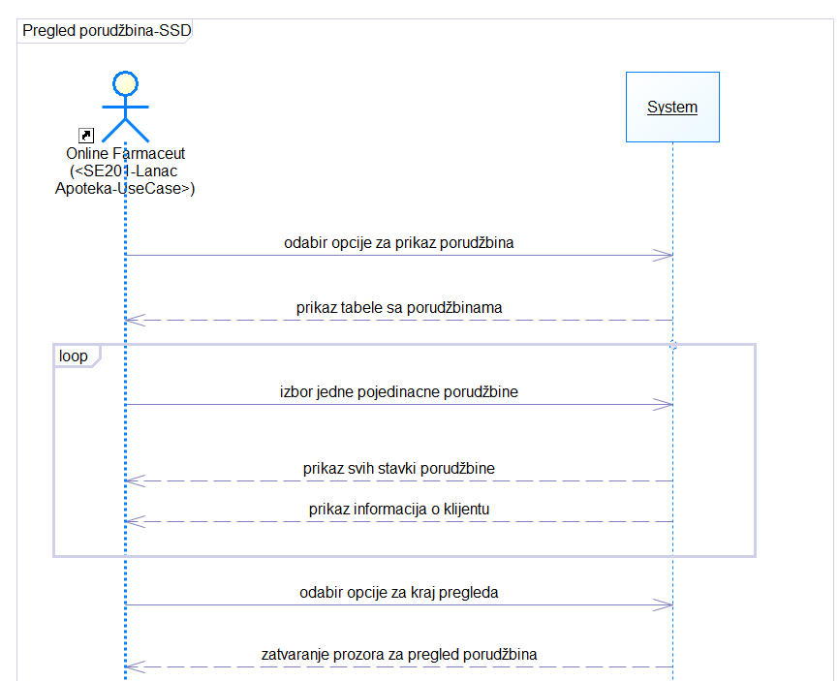

### Funkcionalni zahtevi

**REQ21:** Omogućiti da online farmaceut ima tabelarni uvid u sve pristigle porudžbine online klijenata.

**REQ22:** Omogućiti da klikom na jednu porudžbinu online farmaceut ima uvid u detalje porudžbine odnosno sve tražene stavke sa količinama.

## Obrada porudžbina

### Opis

Funkcija za kreiranje i evidentiranje porudžbina koje su pristigle putem online prodavnice.

### Sekvence stimulusa/odgovora

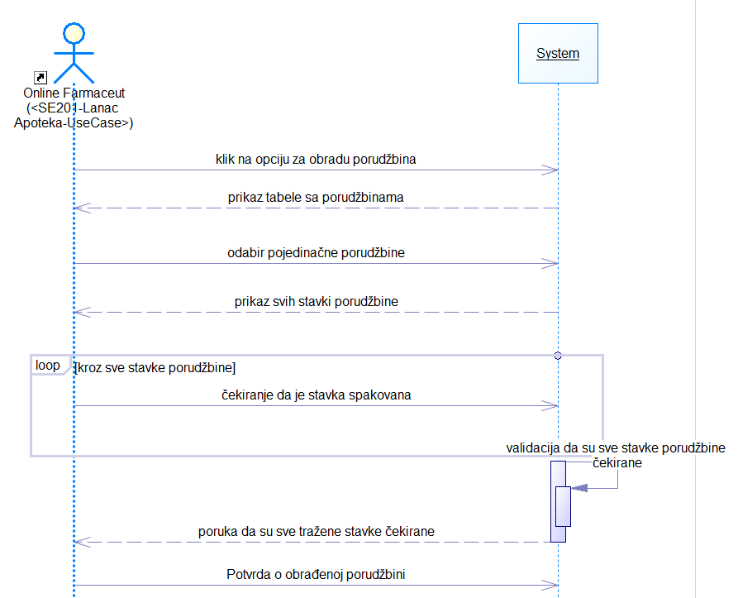

### Funkcionalni zahtevi

**REQ23:** Omogućiti da online farmaceut kreira porudžbinu dodavanjem svih traženih stavki i spremi za slanje na adresu koju je uneo korisnik.

## Upravljanje lekomatom

### Opis

Dodeljivanje i razduživanje sandučića lekomata sa adekvatnim primljenim porudžbinama.

### Sekvence stimulusa/odgovora

### Funkcionalni zahtevi

**REQ24:** Online farmaceut poseduje mogućnost rukovanja kioskom lekova (unosom jedinstvenog PINa) za bezkontaktno preuzimanje narudžbina.

**REQ25:** Online farmaceut ima mogućnost da unosom jedinstvenog broja porudžbine i broja slobodnog sandučeta na kiosku dodeli sanduče toj bezkontaktnoj porudžbini.

**REQ26:** Online farmaceut može razdužiti zauzeto sanduče ukoliko porudžbina nije preuzeta nakon 10 dana od dodeljivanja.

## Pregled prodaje

### Opis

Detaljan uvid u ostvarene prodaje apoteka kao i izvlačenje statistika kroz izveštaje.

### Sekvence stimulusa/odgovora

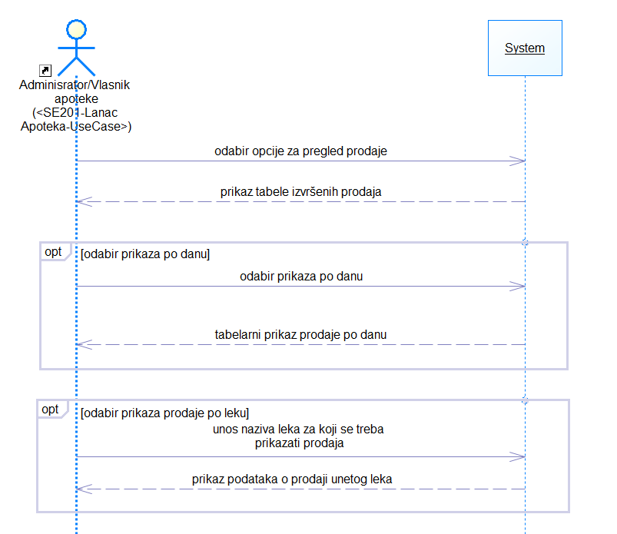

### Funkcionalni zahtevi

**REQ27:** Vlasnik treba omogućiti pregled prodaje u vidu tabela i izveštaja.

**REQ28:** Vlasnik ima mogućnost uvida u dnevni izveštaj prodaje.

**REQ29:** Vlasniku omogućiti uvid u prodaju izabranog leka u određenom vremenskom intervalu.

## Unos novog leka

### Opis

Registrovanje novog leka u bazi lanca apoteka sa svim neophodnim parametrima.

### Sekvence stimulusa/odgovora

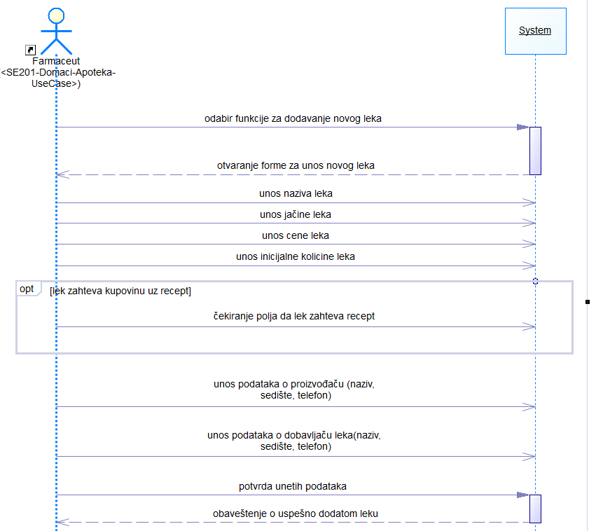

### Funkcionalni zahtevi

**REQ30:** Vlasnik mora imati pravo povezivanja sa jedinstvenom bazom podataka o lekovima koju sačinjava Ministarstvo radi uvida u to da li neki lek zahteva prodaju uz recept kao i radi preuzimanja detalja o lekovima.

**REQ31:** Vlasnik ima mogućnost da dodaje podatke o novom leku kako bi bio u mogućnosti da ga prodaje kao deo asortimana lanca apoteka.

## Dodavanje novog zaposlenog

### Opis

Funkcija za unos te i posedovanje podataka o zaposlenima u bazi i dodeljivanje pristupnih akreditiva.

### Sekvence stimulusa/odgovora

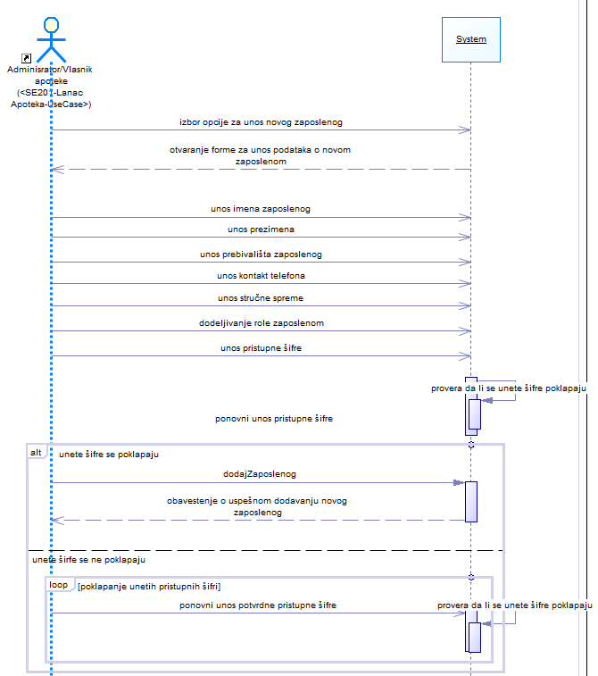

### Funkcionalni zahtevi

**REQ32:** Vlasnik ima mogućnost da unese podatke o novom radniku i dodeli mu pristupnu šifru kao i rolu za njegovu radnu poziciju.

## Prijem pošiljki

### Opis

Funkcija za unos pristigle robe u magacin i ažuriranje dostupne količine određenog leka na lageru u magacinu lanca apoteka.

### Sekvence stimulusa/odgovora

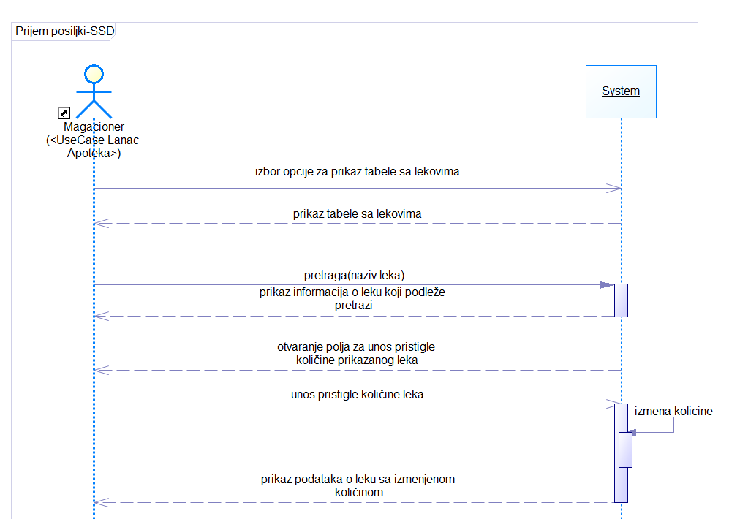

### Funkcionalni zahtevi

**REQ33:** Magacioner ima mogućnost da preko forme unese pristigle količine lekova u bazu.

## Kreiranje pošiljki prema apotekama

### Opis

Evidentiranje kreiranih pošiljki prema apotekama sa pristiglim zahtevima za lekove iz magacine.

### Sekvence stimulusa/odgovora

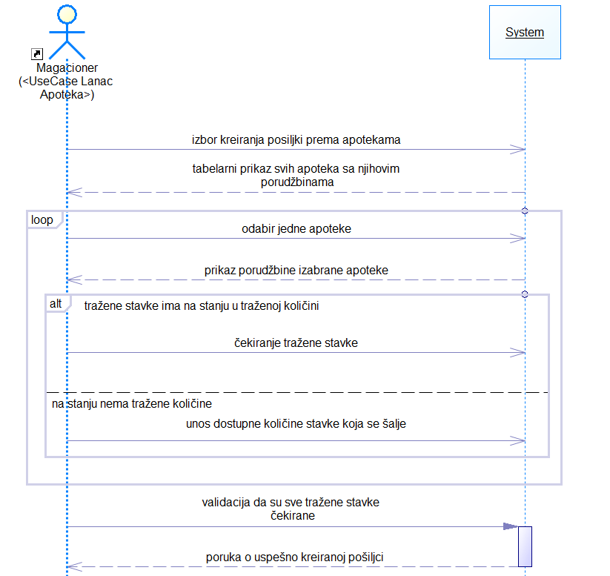

### Funkcionalni zahtevi

**REQ34:** Magacioner ima mogućnost da kreira pošiljke koje su zahtevane od strane apoteka.

**REQ35:** Magacioner ima mogućnost da kreira isporuku apoteci iako nisu ispunjene sve stavke koje apoteka zahteva jer nema tražene količine nekog leka te se dostupna količina koja se šalje unosi ručno od strane magacionera.

# Zahtevi za podatke

## Logički model podataka

Model podataka je vizuelni prikaz objekata podataka i kolekcija koje će sistem obraditi, kao i odnosa među njima.

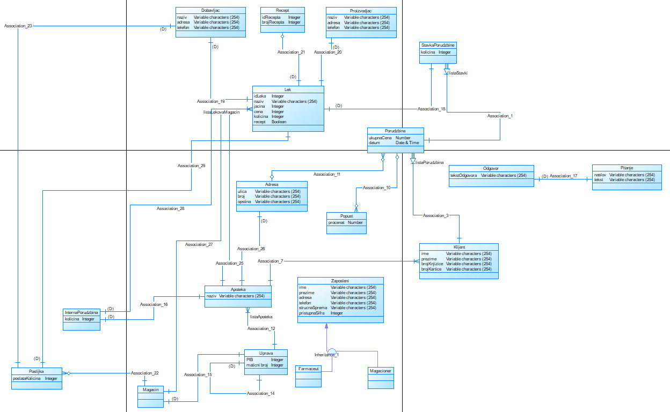

## Rečnik podataka

|  |  |  |  |
| --- | --- | --- | --- |
| Naziv | Opis | Tip podatka | Detalji |
| IdLeka | Identifikator koji je jedinstven za svaki lek u sistemu | Integer | Minimalna dužina: 1  Maksimalna dužina: 6 |
| Naziv | Naziv leka iz asortimana | Tekst | Minimalna dužina: 3  Format: mora sadržati bar jedno malo slovo, veliko slovo, i može sadržati broj i znak |
| Proizvodjač | Podaci o registrovanom proizvođaču leka | Enumeracija | Dozvoljene vrednosti: registrovani i odobreni proizvodjači iz baze lanca |
| Jačina | Oznaka koja definiše određenu koncentraciju supstance leka | Integer | Minimalna dužina: 1  Maksimalna dužina: 6  Format: broj + mg |
| Cena | Označava trenutnu cenu po kojoj se lek prodaje | Integer | Dozvoljene vrednosti: > 1  Minimalna dužina: 1  Maksimalna dužina: 6 |
| Količina | Označava stanje u kojem je lek dostupan u apoteci i magacinu | Integer | Dozvoljene vrednosti: neevidentiran, evidentiran, u procesu rešavanja, rešen, storniran, arhiviran |
| Recept | Identifikator da li lek zahteva recept pri prodaji ili ne | Boolean | Dozvoljene vrednosti: true / false |

## Izveštaji

REP-1: Za svaku apoteku se generišu izveštaji o prodaji, asortimanu i zaposlenima.

REP-2: Generišu se izveštaji o proizvođačima i dobavljačima sa listama lekova.

REP-3: Generišu se izveštaju za prodaju na dnevnom, mesečnom i godišnjem nivou.

REP-4: Generišu se izveštaji koji prikazuju postavljena pitanja farmaceutu i broj korisnika i odgovora po korisniku.

REP-5: Za jedan izabrani lek je moguće generisati izveštaj prodaje.

REP-6: Generišu se izveštaji promena odluka o načinu izdavanja lekova.

## Prikupljanje podataka, integritet, zadržavanje i odlaganja

Podaci će se čuvati u bazi podataka koju koristi sistem. Baza podataka će biti osigurana od neovlašćenog pristupa. Podaci koji se čuvaju o osoba u sistemu moraju poštovati zakon o privatnosti, i s tim smeju da čuvaju i prikazuju samo zakonom dozvoljene podatke. Svaki pokušaj unosa, pregleda ili promene podataka mora biti zabeležen.

U slučaju pada sistema, dozvoljen je gubitak podataka za maksimalno 30 minuta. Zbog toga je potrebno vršiti pune dnevne sigurnosne kopije podataka, kao i diferencijalne na svakih 30 minuta. Sigurnosne kopije se moraju čuvati na eksternim medijima. Potrebno je proveriti da li stari eksterni mediji pravilno funkcionišu svake nedelje.

U slučaju arhiviranja podataka prodaje, svi podaci i datoteke se moraju izbrisati iz aktivne baze podataka. Sigurnosne kopije i dalje mogu sadržati podatke koji su bili arhivirani.

# Zahtevi za spoljni interfejs

## Korisnički interfejsi

Korisnički interfejs će biti dizajniran prateći Material Design (<https://material.io/design>) specifikaciju koju nalaže Google kao i ADA standarde (<https://www.ada.gov>). Ova specifikacija predstavlja odličnu osnovu ugodnog i efikasnog korisničkog interfejsa.Takođe ova specifikacija takođe olakšava održavanje konzistentnosti izgelda korisničkog interfejsa.

Paleta boja biće definisana od strane dizajnerskog tima slične boji logo-a, i korisnički interfejs mora da bude u skladu s njima.

Korisnički interfejs treba da bude jednostavan i lak za korišćenje. S obzirom da će sistem koristiti osobe starosne grupe od 16 do 70 godina te i različite informatičke pismenosti, korisnički interfejs treba da bude što pristupačniji i intuitivniji.

Aplikacija za prodaju mora u svakom momentu imati vidljivu navigaciju sa svim potrebnim akcijama. Prečice na tastaturi treba da budu slične onima koje se koriste u svakodnevnom životu, kopiranja i nalepljivanja, taster „Enter“ za potvrdu, taster „Esc“ za izlazak pop-up prozora(svaki takav prozor takođe treba da sadrži dugme za izlazak iz prozora). Osim toga, treba koristiti prečicu Ctrl+S za snimanje sadržaja, Escape za otkazivanje. Sve akcije iz navigacije moraju biti dostupne preko prečica Ctrl+Fn.

## Softverski interfejsi

Serverski deo sistema će biti razvijen za Java 14 platformu na Ubuntu 20.04 operativni sistem.

Za potrebe rada sa podacima će se koristiti MySQL v5.0 baza podataka, koja se takođe pokreće na Ubuntu 20.04 koji se nalazi na istom serveru na kojem se nalazi i sistem.

Portal će biti implementiran korišćenjem Spring Boot v2.4 MVC biblioteke. Klijentski deo će biti implementiran korišćenjem React v17.

Za potrebe integracije sa eksternim sistemima trenutno ne postoji dovoljno informacija. Minimalni skup podataka koji eksterni servisi za sinhronizaciju moraju podržati su:

* Dobijanje podataka o zdravstvenom osiguranju građana na osnovu LBO broja ili drugog identifikatora koji jedinstveno označava građanina
* Dobijanje informacija o lekovima tačnije celokupno uputstvo za primenu leka od strane ALIMSa
* Dobijanje informacija o eksterno kreiranim porudžbinama

Sistem mora da obradi svaki od ovih zahteva za maksimalno 7 sekundi. U slučaju da eksterni servis u tom vremenu ne pošalje odgovor, sistem će zabeležiti grešku, i pokušati ponovo za neko vreme.

## Hardverski interfejsi

Aplikacija koju koriste farmaceuti moraju da podržavaju štampanje na štampače za koje postoje drajveri za Windows 10 i koji podržavaju papir A4 veličine. Farmaceuti, pored računara, moraju da imaju skener koji može da skenira u rezoluciji 300PPI za bar i QR kodove. Osim toga, svaki farmaceut mora da ima i jedistveni ključ za opštem pristupu lekomata.

Za potrebe skladištenja svih podataka u digitalnom formatu, potrebno je obezbediti skladište od 2TB. Procenjena količina podataka na godišnjem nivou je oko 1TB.

Na svakoj radnoj stanici za prodaju u apotekama mora postojati barem jedan POS terminal povezan sa sistemom prodaje.

## Komunikacioni interfejsi

Sistem će koristiti HTTPS protokol za interakciju sa kupcima odnosno klijentima preko web browsera. Zbog bezbednosti se ne smeju koristiti komponente ili delovi portala koji koriste HTTP protokol.

Slanje dokumenata će biti moguće kontakt forme kao i preko e-pošte. Od korisnika se zahteva da na svojim uređajima imaju podešen klijent nalog e-pošte. Prilikom slanja datoteka, maksimalna dozvoljena veličina je 20MB. Usled prepisivanja terapije očekuje se posedovanje aplikacije Google kalendara radi slanja konfiguracije za upisivanje podsetnika za uzimanje terapije na dnevnom nivou kroz adekvatan broj dana.

Integracija sa eksternim sistemima za potrebe sinhronizacije podataka će biti izvršena putem REST ili SOAP servisa. U oba slučaja se mora koristiti enkripcija poruka u oba smera.

# Atributi kvaliteta

## Upotrebljivost

**UP1:** Skup od 95% zadataka odnosno funkcija na sistemu korisnik može da izvrši pravilno bez da mu je potrebna pomoć.

**UP2:** Sva polja koja imaju jasno predefinisane vrednosti trebaju imati automatsku validaciju u slučaju ne validnog unosa.

## Performanse

**PER1:** Sistemu neće biti potrebno duže od 10 sekundi da se ponovo pokrene u slučaju prekida rada.

**PER2:** Vreme odziva celokupne platforme ne sme biti duže od 3 sekunde.

**PER3:** Sve operacije promene podataka se moraju izvršiti za najviše 5 sekundi.

## Sigurnost

**SEC1:** Sistem će zaključati korisnički nalog nakon tri uzastopna neuspela pokušaja logovanja u roku od 5 minuta.

**SEC2:** Farmaceut/Magacioner mora da promeni privremenu lozinku koju mu je dodelio vlasnik radi bezbednosti i to u prethodno nekorišćenu lozinku odmah nakon prve uspešne prijave sa privremenom lozinkom.

**SEC3:** Farmaceut u jednom trentku može da bude prijavljen samo u jednoj apoteci.

## Dostupnost

**AVL1:** Platforma u apotekama mora biti dostupna u toku radnog vremena apoteka lanca odnosno radnim danima od 8 do 22h kao i subotom od 9 do 17h.

**AVL2:** Celokupan sistem a mora biti raspoloživ u bilo kom trenutku izuzev u periodu redovnog održavanja sistema.

## Integritet

**INT1:** Sistem se štiti od neovlašćenog dodavanja, brisanja ili modifikacije podataka.

**INT2:** Sistem vrši sigurnosne kopije podataka na kraju svakog radnog dana.

## Pouzdanost

**REL1:** Srednje vreme između kvarova na komponenti za prodaju biće najmanje 90 dana.

## Izmenjivost

**MOD1:** Programer za održavanje koji ima iskustva sa sistemom biće u mogućnosti da modifikuje sistem receptne prodaje u skladu sa propisima RFZOa za manje od 10 sati efektifnog rada.

## Proverljivost

**VER1:** Za svaki deo koda biznis logike biće pisani odgovarajući testovi kako prilikom pormena neće biti previše posla oko provere validnost.

## Ponovna upotreba

**REU1:** Kod će biti pisan uz praćenje OOP pristupa razvoja što će olakšati ponovnu upotrebu.

# Uslovi internacionalizacije i lokalizacije

Sistem će se koristi isključivo na teritoriji Republike Srbije. Vremenska zona koja će se koristiti je zvanična zona države. Formati datuma, brojeva, adresa i telefona, kao i pravopisne konvencije koje se koriste su one zvanične koje se koriste u Republici Srbiji. Aplikacija će koristiti latinično pismo. Sistem treba da koristi isključivo zvaničnu državnu valutu RSD pri svim vidovima plaćanja. Pri jedinstvenoj registraciji zaposlenih i korisnika se koriste isključivo jedinstveni brojevi dokumenata izdatih u državi Srbiji.

# Ostali uslovi

Ono što korisnici možda očekuju od sistema ali usled lokalizacije softverskog sistema se kosi sa trenutnim uredbama i pravilima ALIMSa je online kupovine lekova preko e-recepta unošenjem LBO-a ali što je još uvek u sukobu sa odredbama Republičkog fonda za zdravstveno osiguranje kao i propisima koje izdaje Agencija za lekove i medicinska sredstva te je lekove koji zahtevaju izdavanje na recept moguće dobiti odnosno kupiti samo u registrovanim farmaceutskim kućama i apotekama sa prisutnim farmaceutom koji izdaje prepisani lek osiguraniku fonda.

Dodatak A: Rečnik pojmova

RFZO- Republicki fond za zdravstveno osiguranje

ALIMS- Agencija za lekove i medicinska sredstva

LBO- Lični broj osiguranika (zdravstveno osiguranje)

QR- Quick Response Code (matrični kod)

Dodatak B: Modeli analize

Ovaj odeljak uključuje ili ukazuje na relevantne modele analize kao što su sekvencijalni dijagrami, dijagrami toka podataka, dijagrami aktivnosti, dijagrami stanja i E/R dijagrami.

